**HOJA DE VIDA**

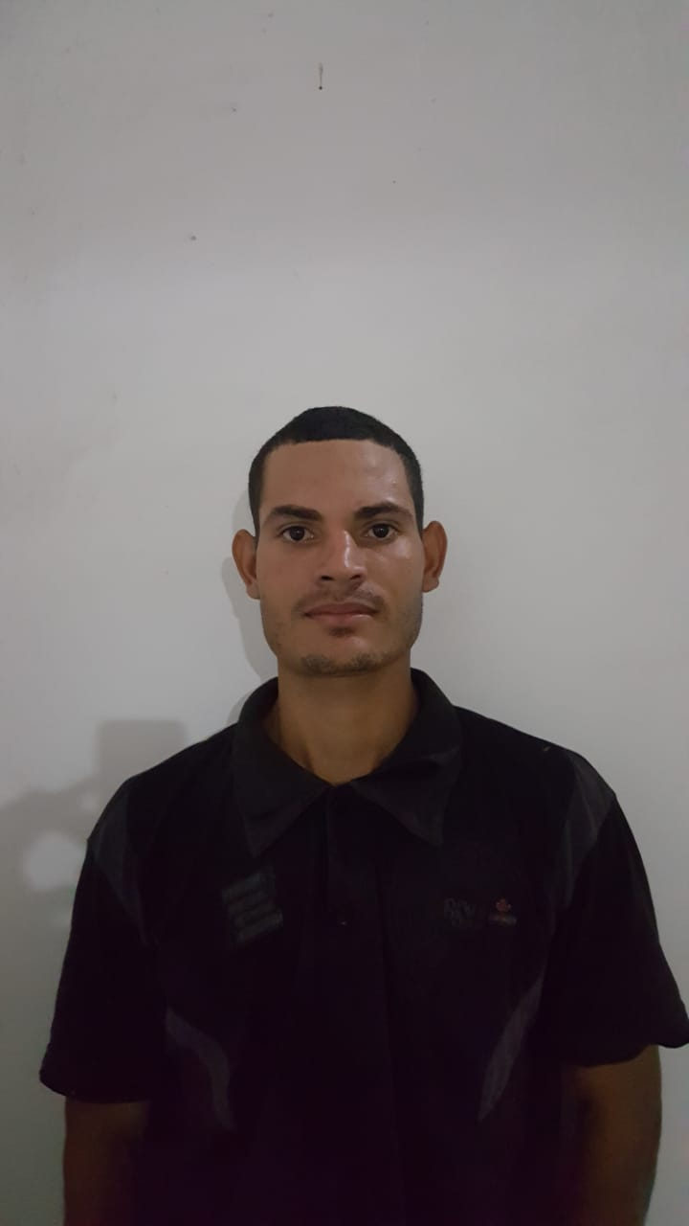

Soy una persona capacitada para apoyar diferentes áreas técnicas en telecomunicaciones, con capacidad en trabajar en altura y certificado, manipulación e instalación de equipos. Competente para trabajar en equipo y totalmente dispuesta a aprender.

**Datos Personales:**

NOMBRE: YESID JOHOVANI GARCIA MARTINEZ

IDENTIFICACIÓN: CC: 1089720205 de Gatica (Risaralda)

FECHA DE NACIMIENTO: Nechi Antioquia, 30 de Abril de 1993

ESTADO CIVIL: Unión Libre

DOMICILIO: Medellín, Antioquia

TELEFONO: 3022373470

CORREO ELECTRONICO: [yesidjhovanig@gmail.com](mailto:yesidjohovanig@gmail.com)

**Estudios:**

PRIMARIOS: Institución Educativa MJ Betancur

SECUNDARIOS: Institución Educativa IDEM

OTROS ESTUDIOS : Ornamentación,( trabajo en soldadura)

**Experiencia:**

Construcción metálicas becerra

Funciones: oficial Soldador, 2016

Jefe inmediato: Carlos Becerra, 3174348211

Serrajeria jy

Función : oficial soldador

Jefe : Jerónimo Martínez

CEL :3017990778

Energitelco

Funciones: Técnico instalador 2019

Jefe inmediato: Jorge Ortega, 3113066482

Rock Houser.

Funciones: Oficial De Soldadora 2020

Jefe Inmediato: Mateo

**Referencias Laborales:**

Johnny Gutiérrez. Técnico,

Teléfono: 3004606847

Luis Álzate, Técnico,

Teléfono: 3206214219

Hernán Villa. Tecnico  
Teléfono: 3128970347

**Referencias Personales:**

Jerónimo García, Técnico,

Teléfono: 3017790778

Jairo Castañeda, Técnico

Teléfono: 3128966138

Curso de alturas vigente y coordinador de trabajo seguro en alturas

YESID JOHOVANI GARCIA MARTINEZ

CC: 1089720205

Medellín, 2019